Actividades independientes
Realización de debates^
Nota: Si ves una palabra que desconoces y tiene un ^ al lado, puedes consultar el glosario en la última página de este documento. También puedes recurrir a un diccionario (www.m-w.com).
Atletas: pueden utilizar esta capacitación por cuenta propia o con apoyo personal. Impriman el documento y respondan las preguntas o escriban las respuestas en el documento de Word. Completa el material de la capacitación a tu propio ritmo.
En este curso:
- Comprenderás las habilidades básicas para planificar y dirigir debates^.
- Identificarás y aplicarás las habilidades básicas para hacer que el debate^ se mantenga.
- Aprenderás técnicas^ para saber cómo involucrar^ a otras personas en los debates^.
- Aprenderás por qué estas técnicas^ son importantes para ser un buen líder.
- Aprenderás qué son los "temas".
- Aprenderás lo que significa llegar a un "acuerdo mutuo".
- Aprenderás por qué llegar a un acuerdo mutuo con los demás es importante para ser un buen líder.
- Aprenderás qué es un orden del día y cómo crearlo.

Tema | Descripción
Lección 1: Involucramiento del público  - Técnicas de involucramiento | Explora cómo tus acciones pueden alentar a otros a mantenerse involucrados y a participar en el debate.
Lección 2: Gestión del debate  - Identificación de temas y acuerdo mutuo | No todas las conversaciones fluyen fácilmente. Una vez que comiences el debate, deberás mantener viva la conversación. Aprende y practica las habilidades básicas para hacer que el debate se mantenga.
Lección 3: Planificación y facilitación del debate  - Creación del orden del día | Prepararse y planificar el debate forma parte importante de desarrollar confianza para liderar la discusión y responder a las preguntas. Explora las técnicas básicas de planificación para dirigir un debate.

Fecha de actualización: junio de 2021
Realización de debates: Lección 1
Técnicas^ de involucramiento^
¿Qué son las técnicas^ de involucramiento^ y cómo se usan?
Las técnicas^ son métodos o formas en que las personas se ocupan de algo. En pocas palabras, son herramientas que puedes utilizar al comunicarte con los demás.
Hoy conocerás estas técnicas^ de involucramiento^: escucha activa^, asentir^ con la cabeza, lenguaje corporal
y expresiones faciales^ positivos, tono de voz positivo, limitación de las distracciones y mantenerse positivo.
Algunas de esas palabras o términos podrían ser nuevos para ti. Dedica un tiempo para pensar qué podrían significar. Luego, mira la actividad en la página 3. Lee las definiciones de la derecha y traza una línea hasta la técnica de la izquierda que creas que le corresponde. Completamos una a manera de ejemplo. Recuerda que las respuestas están en la página 4 si deseas revisar tu trabajo al terminar.

Técnica de involucramiento^ Definición
Mover la cabeza hacia arriba y hacia abajo. Hacer esto le muestra a la persona con la que hablas que comprendes o estás de acuerdo con lo que dice.

A veces es más fácil estar molesto o ser negativo, pero hacer esto de todas formas es importante. Incluso si alguien dice algo con lo que no estás de acuerdo, identificas las cosas buenas que están diciendo y tratas de concentrarte^ en eso.

Hacer esto le muestra a la persona con la que hablas que estás plenamente concentrado^ en lo que dice. Una forma de hacer esto es repetirle a la persona lo que acaba de decir como muestra de que entendiste.

Hacer esto demuestra que respetas a la persona con la que estás hablando. Le estás prestando atención. Por ejemplo: haces
a un lado el teléfono y estás concentrado^.

Hacer esto te ayuda a mantener la calma y no perder el control cuando estás enojado o molesto por algo. También les muestra a los demás que te controlas y no tienen nada de qué preocuparse.

Hacer esto asegura que las personas sepan con solo mirarte que pueden venir a hablarte de algo.

Técnica de involucramiento^ Definición
Mover la cabeza hacia arriba y hacia abajo. Hacer esto le muestra a la persona con la que hablas que comprendes o estás de acuerdo con lo que dice.

A veces es más fácil estar molesto o ser negativo, pero hacer esto de todas formas es importante. Incluso si alguien dice algo con lo que no estás de acuerdo, identificas las cosas buenas que están diciendo y tratas de concentrarte^ en eso.

Hacer esto le muestra a la persona con la que hablas que estás plenamente concentrado^ en lo que dice. Una forma de hacer esto es repetirle a la persona lo que acaba de decir como muestra de que entendiste.

Hacer esto demuestra que respetas a la persona con la que estás hablando. Le estás prestando atención. Por ejemplo: haces a un lado el teléfono y estás concentrado^.

Hacer esto te ayuda a mantener la calma y no perder el control cuando estás enojado o molesto por algo. También les muestra a los demás que te controlas y no tienen nada de qué preocuparse.

Hacer esto asegura que las personas sepan con solo mirarte que pueden venir a hablarte de algo.

Hoja para reflexionar
Nota: No es necesario responder todas las preguntas al mismo tiempo. ¡Tómate tu tiempo! Si necesitas más espacio para contestar, usa otra hoja o documento de Word.

- ¿Cómo sabes cuando alguien te escucha activamente^? ¿Cómo sabes cuando alguien no te escucha? ¿Cómo te hace sentir?

- ¿Cuáles son algunos ejemplos de lenguaje corporal y expresiones faciales^ positivos? ¿Cuáles son algunos ejemplos de lenguaje corporal y expresiones faciales^ negativos? Cuando estás hablando con alguien y muestra lenguaje corporal y expresiones faciales negativos hacia ti, ¿cómo te hace sentir?

- ¿Cuáles son algunas de las cosas que podrían distraerte en una reunión en persona? ¿Qué otras cosas te distraerían durante una reunión virtual?

- ¿Cuál de las técnicas^ de la página 3 y 4 se te da mejor? ¿En cuál podrías mejorar? ¿Cómo crees que puedes mejorar?

- ¿Cuáles son algunas técnicas^ que usas y no forman parte de la lista?

- Pregúntale a un mentor, entrenador, compañero o familiar si utilizan alguna técnica^ que no esté en esta lista. Enuméralas aquí .

- ¿Por qué es importante aprender estas técnicas^ de involucramiento^ para ser un buen líder?

<< FIN DE LA LECCIÓN 1 >>
Realización de debates: Lección 2
Temas y acuerdo mutuo
Temas
- Un tema es una parte de una idea que es común entre al menos dos cosas. Es posible que veas un tema en un asunto o una idea del que se habla más de una o dos veces.
- Si notas que un determinado asunto o idea surge en un debate varias veces, a menudo se le llama tema. Puede usar temas para tomar decisiones sobre el asunto que tratas.
  - Por ejemplo: Estás en una reunión de la Junta Directiva de las Olimpiadas Especiales y, al hablar acerca de un programa nuevo, Rodrigo pregunta cuánto dinero podría costar dicho programa. Recuerdas que en la última reunión de la junta Rodrigo hizo una pregunta similar^ sobre cuánto podría costar otra cosa. Notas que Rodrigo está muy preocupado^ por las finanzas y algunas de sus preguntas tratan sobre el tema del costo.
- Las películas y los libros son excelentes ejemplos de cosas que tienen temas:
  - Por ejemplo, un tema de Harry Potter trata sobre enfrentar los miedos.
  - Un tema en la película Frozen es sobre perseguir tus sueños.
  - Se puede decir que algunos temas comunes entre Frozen y Harry Potter son la familia y el amor.
- A veces, los temas son difíciles de identificar o comprender. No siempre son específicos^ y si estás hablando de los temas en libros o películas o incluso en el debate para mejorar las Olimpiadas Especiales, a menudo hay más de un solo tema.
  - Práctica: la próxima vez que veas tu programa de televisión favorito, piense en los temas que trata el episodio. Toma notas sobre cuáles crees que son y discútelos con alguien más que vea el programa para averiguar si encontró otros temas.
- Los temas nos ayudan a pensar en las cosas de diferentes maneras. Nos permiten comprender y explicar las cosas de una manera que sea fácil de entender para todos.

Acuerdo mutuo
- El acuerdo mutuo es cuando la gente habla de una idea, a veces discutiendo^ para luego tomar la mejor decisión para la mayoría. Cuando las personas llegan a un acuerdo mutuo, no obtienen todo lo que quieren, sino que toman una decisión que beneficia a la mayoría.
  - Por ejemplo: tú y tu amigo quieren ver una película, pero les cuesta decidir cuál. Quieres ver una comedia, pero tu amigo prefiere una película de acción. Ambos discuten^ acerca de cuál les gustaría ver. Un acuerdo mutuo es cuando uno de ustedes dice algo como: "Veamos tu película, pero la próxima vez yo elijo".
  - Por ejemplo: quieres organizar una competencia en un nuevo deporte de las Olimpiadas Especiales, pero el director del programa dice que no le parece buena idea porque el deporte aún no es lo suficiente popular. Un acuerdo mutuo podría ser que el director del programa permitiera una competencia con el deporte nuevo cuando encontraras 50 atletas y 10 entrenadores para aprender el deporte.
- Los acuerdos mutuos son un dar y recibir: alguien necesita renunciar a algo para obtener otra cosa.
- Aprender a llegar a acuerdos mutuos es un rasgo muy importante para todos, no solo para quienes desean liderar.
- Puedes practicar llegar a un acuerdo mutuo. Algunas personas prefieren evitar conflictos y es probable que cedan y hagan concesiones más rápido que otras. A otros les gusta mandar a los demás porque saben que la otra persona cederá y hará concesiones rápidamente. Es importante que los líderes reconozcan cuál es su tendencia (sumisos^ o impositivos) y deben practicar la forma correcta de llegar a un acuerdo mutuo.
- La gente hace acuerdos mutuos todos los días. Es importante comprender cómo hacerlo de manera saludable. Estas son algunas cosas que debes tener en cuenta al pensar en hacer acuerdos mutuos:
  - Está bien no estar de acuerdo^: No hay nada de malo en tener una opinión diferente a la de otra persona. A veces, cuando las personas no están de acuerdo, discuten sobre un tema. Discutir es un buen ejercicio de comunicación, siempre y cuando la gente no se lastime física^ ni verbalmente^. Aprender a discutir^ y negociar es parte importante de ser un líder. A veces, la gente no creerá en ti o en tu idea. Tendrás que convencerla^ mediante buenos argumentos para respaldar tu idea. A veces, también tendrás que pensar en algo en lo que estás dispuesto a renunciar para obtener lo que deseas. A esto se le llama hacer un acuerdo mutuo.
    - Un consejo para discutir o debatir de forma saludable es eliminar la emoción de tu decisión
y lo que está en discusión. Si comprendes que está bien no estar siempre de acuerdo con alguien y no tomarse las cosas de forma personal cuando no le gusta tu idea, tendrás más éxito al llegar a acuerdos intermedios.
  - Las situaciones en las que todos ganan son geniales, pero: una situación en la que todos ganan significa que todos en la discusión o el debate ganan de alguna manera; todos renuncian a algo para conseguir otra cosa.
    - Por ejemplo: dos niños quieren jugar con el mismo juguete. Una situación en la que todos ganan es dar un límite de tiempo para que cada niño use el juguete o un padre puede comprar un juguete igual para que los niños los usen al mismo tiempo. Si solo una persona renuncia a algo, no es un acuerdo mutuo y, por lo general, se hieren los sentimientos de alguien.
    - Las situaciones en las que todos ganan son geniales, pero no siempre son posibles. Como líder, a veces necesitas saber cuándo luchar por algo y cuándo llegar a un acuerdo mutuo. Al principio es difícil, pero mejorarás con la práctica.
  - La empatía es importante: es posible que hayas aprendido sobre la "empatía" en la clase de "Comprensión de las emociones". La empatía es preocuparse por lo que otras personas quieren y necesitan. Si participas en una discusión saludable y estás tratando de hacer un acuerdo mutuo, ponte en el lugar de la otra persona. Haz una pausa y piensa en cómo podría sentirse. Es más fácil hacer un acuerdo mutuo cuando comprendes los motivos de la otra persona.

Ejercicio de situación^
Lee cada situación^ y selecciona la respuesta correcta entre las opciones.

Situación^ 1:
Tu grupo está tratando de decidir un tema para el próximo logotipo de la competencia. Pon atención a las propuestas de los tres miembros del comité. Luego, observa las respuestas de opción múltiple y elige cuál identifica mejor el tema.
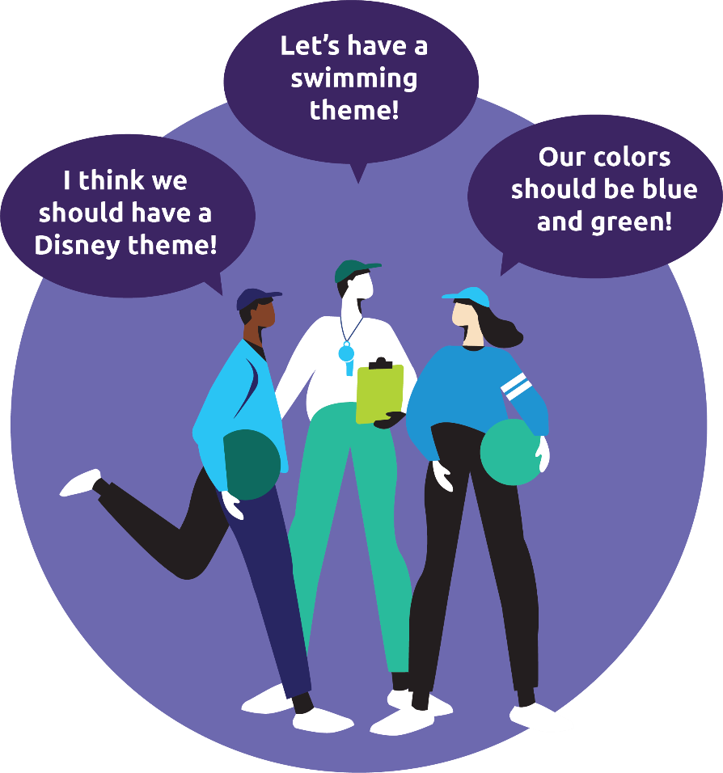
Nuestra zona es famosa gracias a sus lagos y arroyos, por
lo que deberíamos mostrarlos de alguna manera.

Creo que el logotipo
debe mostrar todos los deportes en los que podemos competir: natación, atletismo
y fútbol.
Mis colores favoritos son el azul y el verde azulado. ¡Hagamos el logotipo con esos colores!

Observa la imagen de arriba e imagina que estás en esa situación. Como facilitador de este debate, ¿puedes identificar el tema?
- "¿Qué tal un logotipo azul y verde azulado que muestre natación, atletismo y fútbol? Solo falta la parte de los lagos y arroyos".
- "Todas son excelentes ideas. ¿Pero sabían que lo que más le gusta a la gente ahora son los superhéroes? ¡Debería incluir superhéroes!"
- "Creo que podríamos combinar todas estas ideas y tener un logotipo de color azul y verde azulado, pero que también lleve un dibujo de los lagos o arroyos locales, además de los logotipos de los deportes".

Respuesta: C. Incluye las ideas de todos, por lo que es un gran tema. Puede ser difícil diseñar un logotipo con todas esas cosas, ¡pero vale la pena intentarlo!

Situación^ 2
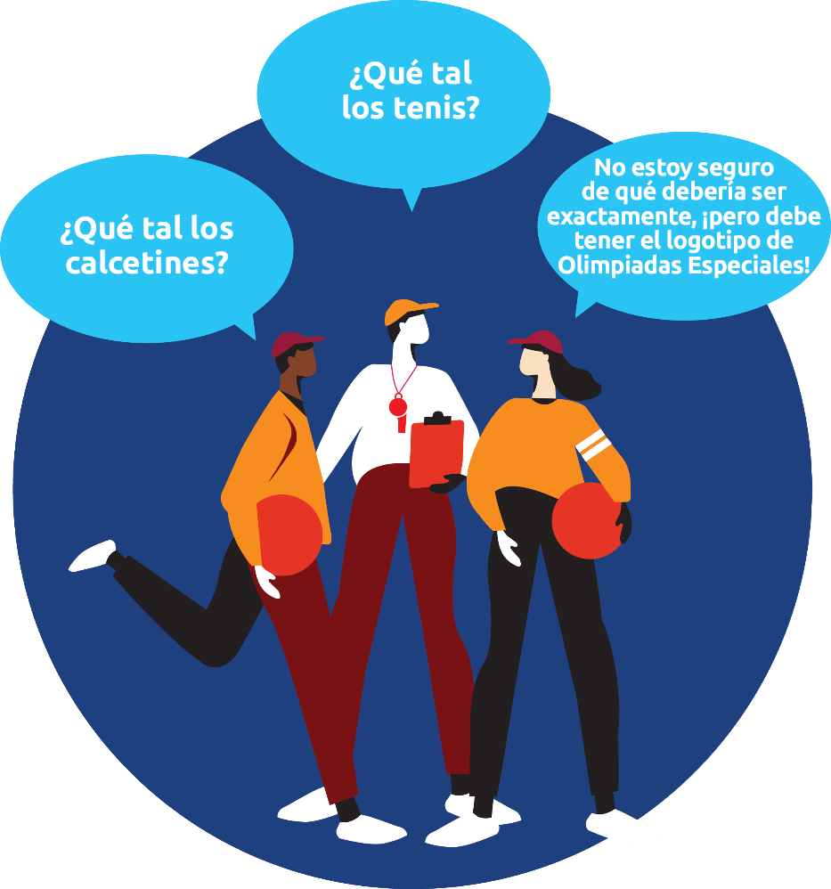
Tu grupo prepara una prueba de Atletas Saludables para Pies Saludables en una competencia. Tu grupo trata de decidir qué regalo publicitario distribuir en esta estación.

Observa la imagen de arriba e imagina que estás en esa situación. Como facilitador de ese debate, ¿puedes ayudar al grupo a llegar a un acuerdo mutuo?
- "Los tenis pueden ser demasiado caros, pero ¿y si imprimiéramos el logotipo en gorras?"
- "¡Mejor hagamos agujetas con el logotipo de las Olimpiadas Especiales!"
- "¡Me gusta la idea de las nuevas gorras de las Olimpiadas Especiales!"

Respuesta: B. El tema de la prueba de Atletas Saludables son los pies, por lo que el artículo debe ser un regalo publicitario que los atletas lleven en los pies. Los tenis y los calcetines pueden ser algo caros, ¡pero las agujetas son un gran acuerdo mutuo!
Hoja para reflexionar
Nota: No es necesario responder todas las preguntas al mismo tiempo. ¡Tómate tu tiempo! Si necesitas más espacio para contestar, usa otra hoja o documento de Word.

- Nombra tu película o libro favorito. ¿Cuáles son algunos de los temas de ese libro o película?

- ¿Cómo puedes ser mejor líder si comprendes qué son los temas?

- ¿Qué significa hacer un acuerdo mutuo?

- ¿Puedes pensar en una ocasión en la que tuviste que hacer un acuerdo mutuo con un familiar o amigo? Explica lo que pasó.

- ¿Puedes pensar en una ocasión en el que tuviste que hacer un acuerdo mutuo en las Olimpiadas Especiales? Explica lo que pasó.

- ¿Cómo puedes ser mejor líder si comprendes qué son los acuerdos mutuos?

- ¿Te gusta discutir con otras personas? ¿Por qué o por qué no?

- Si eres bueno discutiendo, ¿qué te hace bueno? Si eres malo, ¿cómo crees que podrías mejorar?

- ¿Qué importancia tiene la discusión sana para ser un buen líder?

<< FIN DE LA LECCIÓN 2 >>

Realización de debates: Lección 3
Planificación de un debate
Cuando las reuniones no están organizadas y no tienen un objetivo, o cuando las personas se desvían del tema durante la junta, puede parecer que fue una pérdida de tiempo. Una de las mejores formas de resolver esos problemas es tener un orden del día.
Un orden del día es algo que tú (como el facilitador u organizador de la reunión) prepararías y enviarías a todos los participantes antes de la reunión. Crear un orden del día te permite organizar tus ideas y planificar la reunión. También ayuda a mantener a otros miembros bien encaminados durante las reuniones.
Si nunca has preparado un orden del día, es posible que no sepas por dónde empezar. A continuación, te damos algunos consejos para preparar un orden del día:
- Prepara el orden del día con anticipación: no esperes hasta el último minuto para armar el orden del día. Intenta establecer el orden del día al menos tres días antes de la reunión. Esto te da suficiente tiempo para compartirlo con otros miembros, de manera que estén preparados para la reunión.
- Empieza por lo básico:
  - ¿A qué hora comenzará y terminará la reunión?
    - Sé realista^ sobre lo que necesitas cubrir en la reunión. Si tienes mucho que abarcar, no intentes incluirlo todo en una reunión de 30 minutos. La mayoría de las reuniones no deberían durar más de una hora.
    - Pregunta a los participantes a qué hora les conviene más tener las reuniones.
  - ¿Quién debe asistir a la reunión?
    - ¿Alguna vez has asistido a una reunión en la que no necesitabas estar? Es algo desagradable. Tómate el tiempo de identificar^ a las personas que de verdad tienen que asistir. Si las personas están interesadas en un tema de la reunión, en lugar de hacerlos acudir a la sesión completa, simplemente pueden leer las notas.
  - ¿Dónde se realiza la reunión?
    - ¿Será presencial o virtual? ¿Se realiza en una zona de la ciudad a la que todos los participantes puedan llegar con facilidad?
    - Elige un lugar de fácil acceso para todos los participantes.
- Define los objetivos^ de la reunión: piensa cuál es la meta de la reunión. ¿Es para acordar el tema del próximo baile? ¿Es para recopilar comentarios sobre un cambio en las reglas de las Olimpiadas Especiales? ¿Es para elaborar un plan de capacitación para el liderazgo de los atletas? ¿Son las tres metas anteriores? Al conocer los objetivos^ de la reunión, podrás establecer un orden del día. Sostén conversaciones con otros participantes con anticipación y pregúntales qué creen que deberías tratar en la reunión.
- Pide la opinión de los otros miembros: algunos de los puntos mencionados anteriormente sugieren^ que te pongas en contacto con otros miembros para obtener comentarios acerca de ciertos temas. Obtener comentarios de otros miembros es importante para realizar una reunión productiva. Si quieres que todos estén involucrados^, necesitas saber qué quieren debatir en la reunión. Si no puedes incluir los temas que les interesan en esta reunión, asegúrate de decirles por qué y tal vez programarlos para otra reunión si no es algo urgente^.
- Plan a futuro: tomar notas durante una reunión ayuda a los miembros a recordar lo que se trató, pero también ayuda al grupo a comprender si hay algo en lo que necesitan trabajar antes de su próxima reunión. Adquiere el hábito de compartir notas sobre esas cosas al final de una reunión para contar con puntos de acción (cosas que las personas deben hacer antes de la próxima reunión).
Fuente: Calendar.com

Práctica del orden del día
Ahora que sabes qué es un orden del día y conoces algunos consejos para elaborarlo, ¡practiquemos cómo organizarlo!
- Esta es la situación: eres un mensajero de salud en las Olimpiadas Especiales y diriges una reunión con otros mensajeros de tu programa.
  - Algunos temas que debes tratar en la reunión son:
    - Tu grupo quiere crear un boletín^ que incluye recetas saludables y...
    - Tu grupo desea recopilar comentarios de otros atletas sobre cómo obtener alimentos más saludables en las competencias.
  - Llena el orden del día para la reunión de la página 16. ¿Cuáles son algunas de las preguntas que deberás hacerle al grupo para iniciar la conversación sobre cada tema? ¿Cuáles son las diferentes partes de cada uno de esos temas que deberás incluir en el orden del día? A continuación se muestran algunos ejemplos de puntos del orden del día para cada uno de esos temas:
    - Boletín^ con recetas: ¿Quién escribirá el boletín^ ?; ¿con qué frecuencia se publicará ?; ¿cuántas recetas incluirá ?; ¿qué tipo de recetas debería incluir?
    - Alimentos más saludables en las competencias: ¿Es algo que quieren nuestros atletas?; ¿con quién hablaríamos en el Programa de Olimpiadas Especiales para que esto suceda? Los alimentos más saludables suelen ser más caros, ¿tendríamos que recaudar fondos para pagarlos?
  - Esos son solo ejemplos de debates y partes de la reunión que quizás desees cubrir en el orden del día; te recomendamos pensar en algunos tú mismo. Debes poner un límite de tiempo para hablar sobre cada tema o la reunión podría prolongarse.
- Realiza una de las siguientes opciones:
  - Imprime y completa la hoja de trabajo de la página 16.
  - Completa la hoja de trabajo en tu computadora y guárdala.
  - Si no tienes acceso a una impresora y deseas escribir a mano las respuestas, dibuja la plantilla en una hoja de papel en blanco y luego llénala.

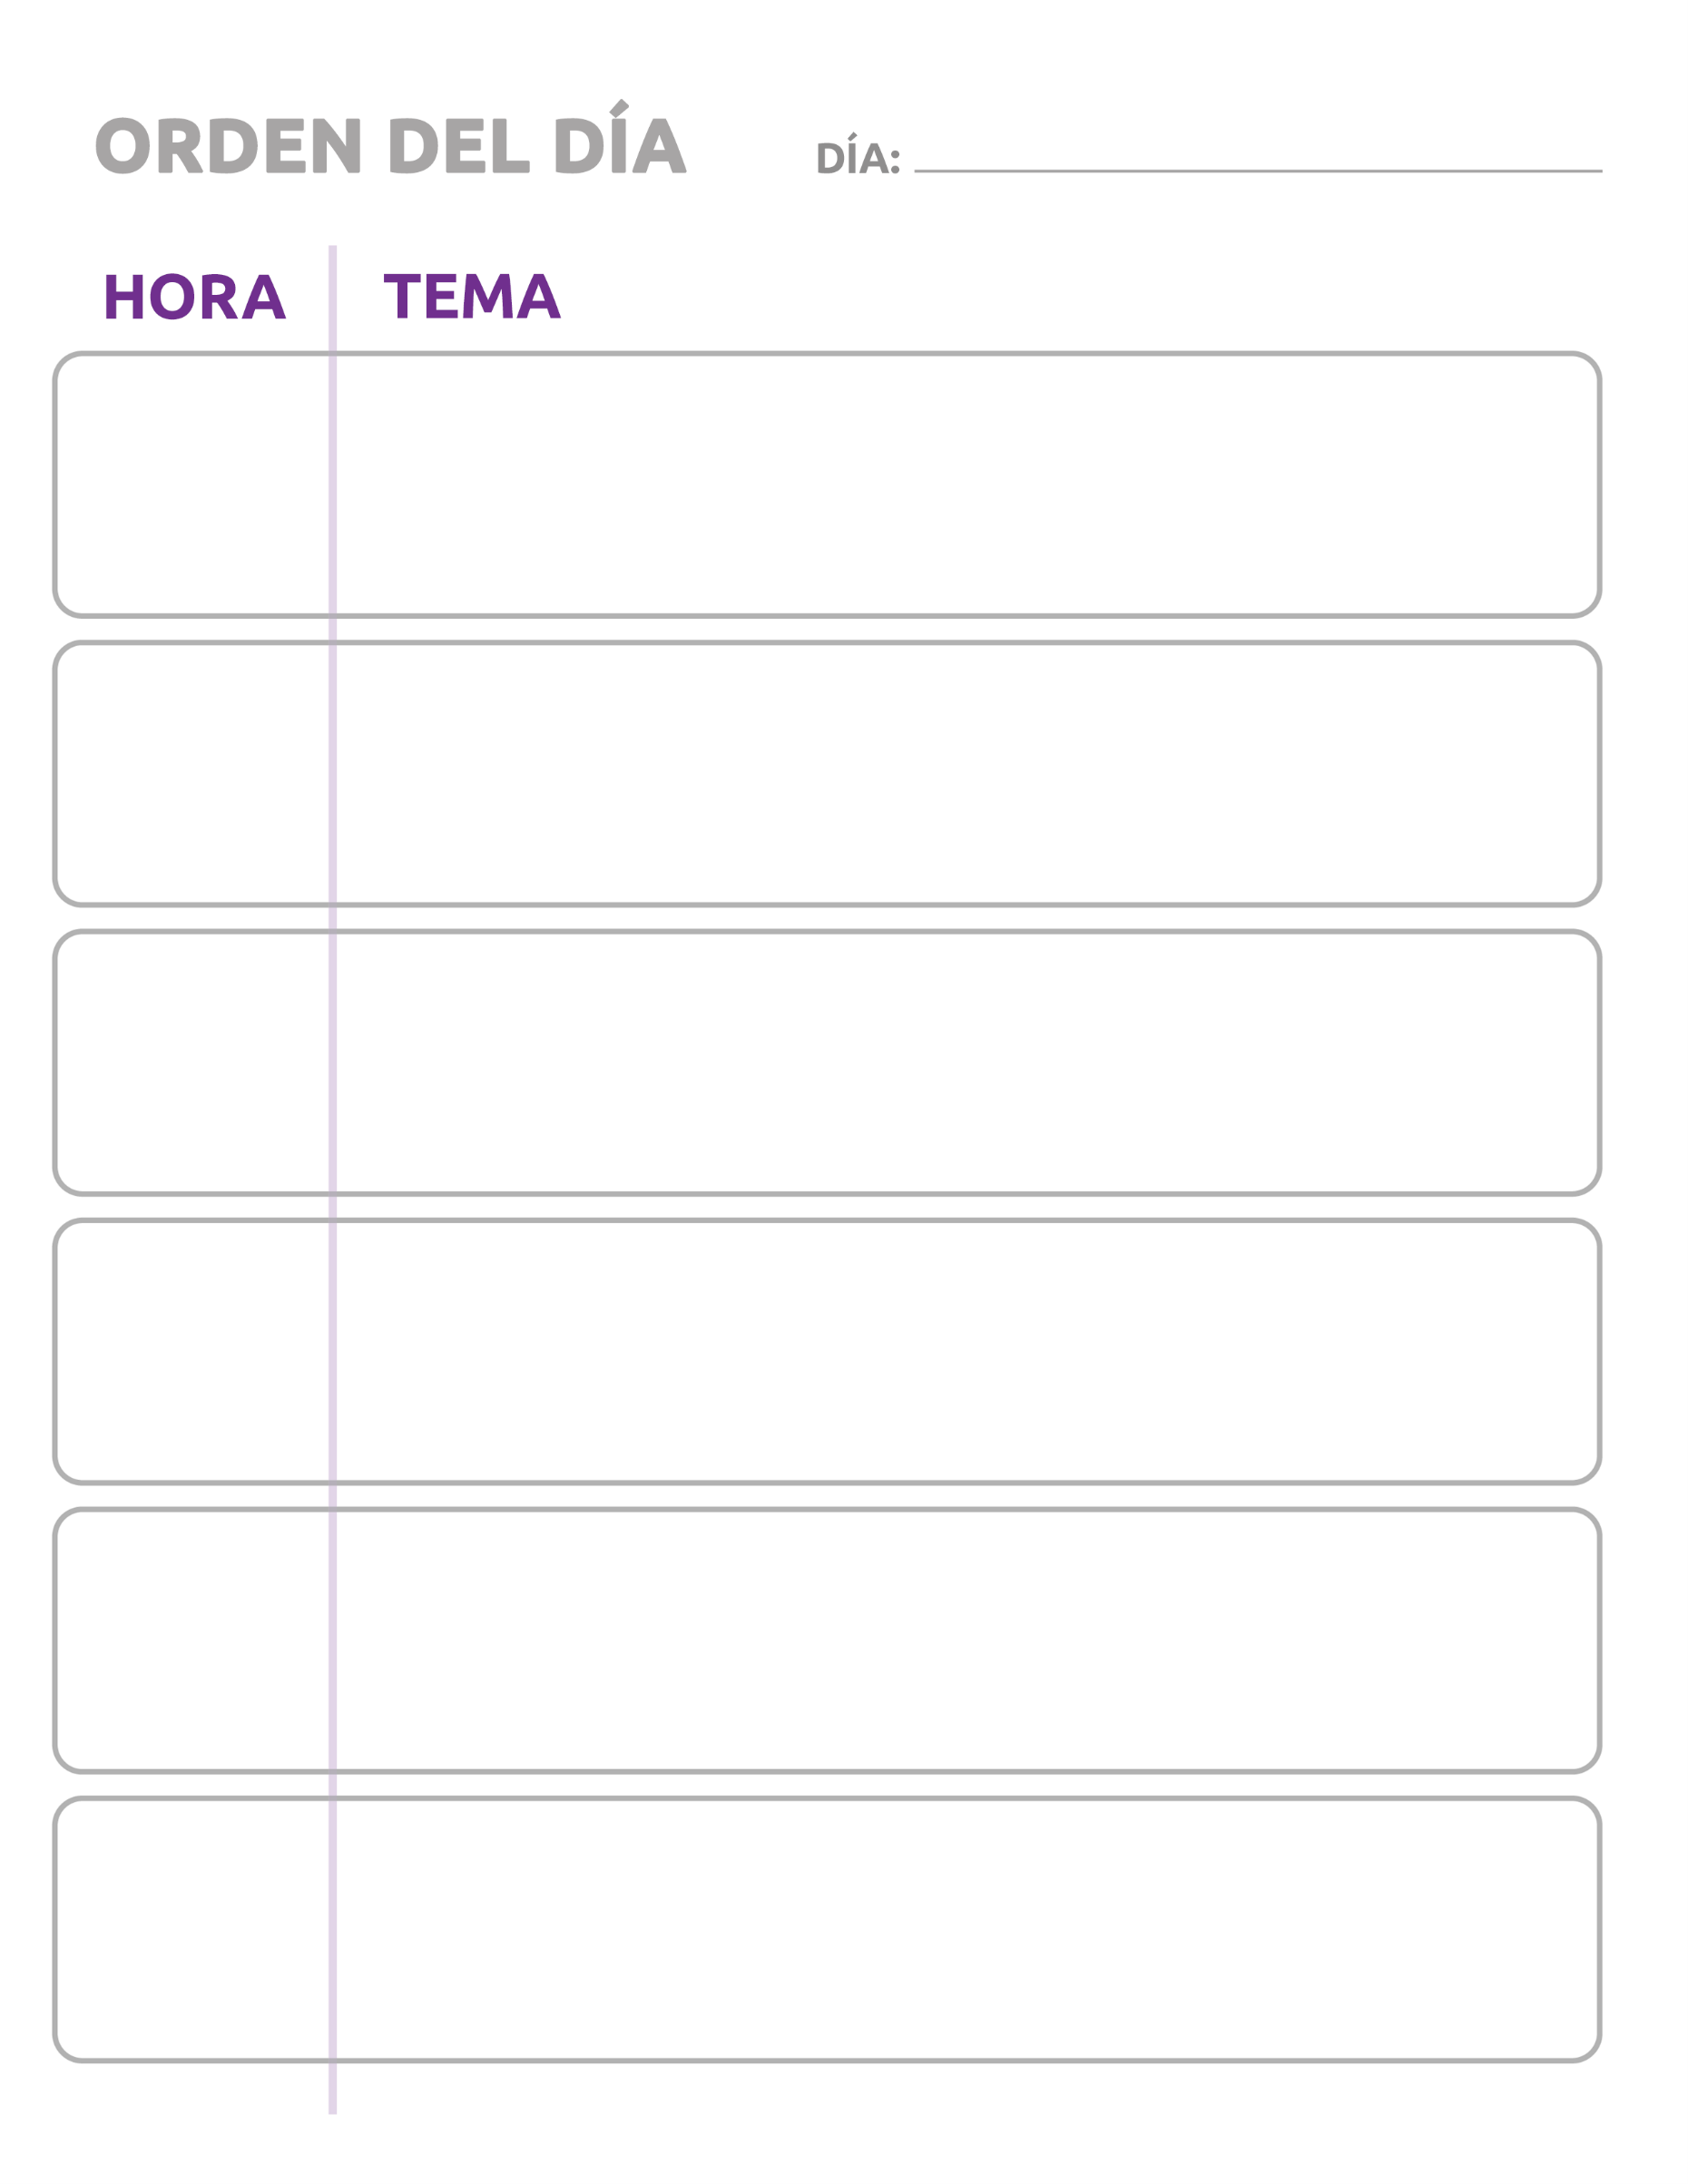

Preguntas para reflexionar
Nota: No es necesario responder todas las preguntas al mismo tiempo. ¡Tómate tu tiempo! Si necesitas más espacio para contestar, usa otra hoja o documento de Word.
Responde las siguientes preguntas para repasar lo que aprendiste en las lecciones 1 y 2.

- ¿Alguna vez has estado en una reunión desorganizada? ¿Cómo te hizo sentir?

- ¿Por qué es importante que las reuniones tengan un orden del día?

- ¿Cómo puede ayudarte un orden del día a mantener organizadas las reuniones?

- ¿Qué aprendiste al preparar el orden del día de práctica? ¿Faltó algo?

<< FIN DE LA LECCIÓN 3 >>
Glosario/Diccionario
Está bien si desconoces el significado de una palabra. Este glosario (también conocido como diccionario breve) se incluye para que aprendas nuevas palabras y cómo usarlas. Algunas palabras tienen más de un significado. Las siguientes definiciones se refieren a cómo se utilizan las palabras en este documento únicamente. Si hay otras palabras que no comprendes en esta lección, intenta buscarlas en línea en www.m-w.com.
Lección 1:
- Activo(a): algo que toma acción
- Público: grupo de personas que escucha u observa
- Debate: conversación entre al menos dos personas
- Involucrar / Involucramiento: obtener la atención de alguien; hablar con alguien
- Facial: de la cara
- Concentrar/Concentrado(a): no distraído; no permitirá que algo se interponga en el camino para completar una tarea u objetivo
- Asentir: mover la cabeza hacia arriba y hacia abajo
- Técnicas: formas o métodos de hacer algo
----------------------------
Lección 2:
- Discutir/Argumentar: estar en desacuerdo; dar razones a favor o en contra de algo; un debate que involucra al menos dos partes que no están de acuerdo
- Preocupado(a): alarmado(a); inquieto(a)
- Convencer: persuadir; conseguir que alguien esté de acuerdo contigo
- Físicamente: actuar de una manera que implique contacto corporal
- Situación: un ejemplo o posible resultado; una situación o evento para probar o intentar algo
- Similar: usado para comparar cosas; algo que está relacionado con otra cosa
- Específico(a): enfocado; obvio; claro
- Verbalmente: hecho a través de palabras habladas
-----------------------
Lección 3:
- Involucrado(a): estar implicado y consciente de lo que está sucediendo
- Identificar: ver algo y saber qué es
- Boletín: una forma de comunicarse con la gente, generalmente a través de correo electrónico; como un correo electrónico largo que describe lo que está sucediendo dentro de un programa u organización
- Objetivos: metas; cosas que quieres completar
- Realista: posible; algo cercano a lo real; no es algo que esperas o sueñas, sino algo que puedes lograr
- Sugerir: guiar; dar señales a alguien para que haga algo; una recomendación
- Inaplazable: algo debe hacerse antes de una fecha determinada, a menudo rápidamente; algo que no puede esperar y debe hacerse de inmediato

Completa el Formulario de evaluación de la capacitación:
También puedes acceder al formulario de evaluación si copias este enlace en tu navegador (debes escribir mayúsculas y minúsculas): https://bit.ly/2SrjVNG o si tomas una foto del código
QR con tu teléfono.

